**REGULAMENTO 1° TREINÃO SETEMBRO EM MOVIMENTO APAE 2025**

**Biritiba Mirim**

**CAPÍTULO 1 – A Etapa**

1.1 – O “1º TREINÃO SETEMBRO EM MOVIMENTO 2025 – BIRITIBA MIRIM / SP”, será realizada no dia 21 de SETEMBRO de 2025 – Domingo.

1.2 – O “1º TREINÃO SETEMBRO EM MOVIMENTO 2025 – BIRITIBA MIRIM / SP”, é uma corrida de pedestres + caminhada, com um percurso: corrida de 8 km e de 5 km.

* CORRIDA (Fem./Masc.) - O atleta irá percorrer 5 km, retornando para onde foi a largada pra finalizar sua prova! (o percurso pode ter pequenas alterações na distância total de acordo com o GPS de cada participante), a corrida conta com total liberdade de ritmo.
* CORRIDA (Fem./Masc./Misto) - Os atletas irão correr o total de 8 km fazendo o retorno para onde foi a largada para finalizar a prova. (PODENDO ter pequenas alterações na distância total de acordo com o GPS de cada e participante), a corrida conta com total liberdade de ritmo.
* CAMINHADA (Fem./Masc./Misto) – Os participantes irão realizar um percurso, saindo do ponto de largada e retornando ao mesmo local para finalizar a atividade. A caminhada tem caráter participativo, sem aferição de tempo ou ritmo obrigatório, sendo permitida a realização no ritmo individual de cada pessoa.

**CAPÍTULO 2 – Inscrições**

2.1 – As inscrições para a competição deverão ser realizadas exclusivamente no site: [www.gpscontrolcrono.com.br](http://www.gpscontrolcrono.com.br) - “1º TREINÃO SETEMBRO EM MOVIMENTO 2025 – BIRITIBA MIRIM / SP”

2.2 – Cada atleta deverá fazer seu cadastro na plataforma de inscrições. As inscrições são individuais e o atleta se responsabiliza pela veracidade das informações cadastradas.

2.3 – Os competidores irão se inscrever nas seguintes categorias:

* CORRIDA 8 km (MASC. / FEM.)
* CORRIDA 5 KM (MASC. / FEM.)
* CAMINHADA (MASC. / FEM.)

2.4 – A idade mínima para inscrição e participação no “1º TREINÃO DO SETEMBRO EM MOVIMENTO 2025 – Biritiba Mirim / SP” é de 14 (quatorze) anos completos na data da autorização por escrito do responsável.

2.5 – No ato da Inscrição, ao concordar com o Regulamento assinando a opção apresentada no sistema on-line, o participante aceita todos os termos do regulamento e assume total responsabilidade por sua participação no evento de acordo com o Termo de Responsabilidade/Autorização (em anexo), parte integrante deste Regulamento.

2.6 – Valores das inscrições: Serão disponibilizados 2 lotes para aquisição:

1. **LOTE PROMOCIONAL**: Opção Kit com Camiseta – R$ 59,90 por atleta + 1 kg de alimento não perecível. Período de Inscrições: 01 de Agosto de 2025 a 21 de Agosto de 2025.
2. **2º LOTE:** Opção Kit Sem Camiseta – R$ 59,90 por atleta + 1 kg de alimento não perecível. Período de Inscrições: 22 de Agosto de 2025 a 19 de Setembro de 2025.

2.7 – Os pagamentos serão exclusivamente por PIX.

2.8 – As inscrições são intransferíveis. Caso haja a necessidade de substituição de atletas ela deverá ser solicitada por escrito (e-mail ou WhatsApp) e ficará sujeita à aprovação da Organização.

2.9 – O atleta que transferir seu kit para outra pessoa sem a aprovação da Organização assume civil e criminalmente as responsabilidades decorrentes deste ato.

2.10 – Estão inclusos no valor da inscrição:

* Postos de hidratação durante a prova
* Frutas ao final da prova
* Medalha de participação (somente para quem completar o percurso)
* Seguro

a) É responsabilidade exclusiva do atleta fornecer as informações corretas para sua inclusão na apólice de seguro. Em caso de incorreções nas informações o atleta exime a Organização de qualquer obrigação em relação ao seguro.

**CAPÍTULO 3 – Entrega de Kits**

3.1 – A entrega dos kits de todas as modalidades será realizada nos dias e horários definidos pela organização, e serão divulgados com antecedência no site de inscrições e no Instagram da organizadora: @apae_biritibamirim.

**3.2 – Os Kits somente poderão ser retirados mediante a apresentação de documento de identidade/CNH com foto, Termo de Responsabilidade/Autorização (em anexo) impresso e assinado e entrega de 1kg de alimento não perecível para doação.**

3.3 – A retirada do Kit só poderá ser realizada pelos próprios atletas inscritos, pois não haverá entrega de kits em outras datas, somente no dia da prova.

3.4 – No momento da retirada do kit o responsável deverá conferir os respectivos dados registrados no número de peito. Não serão aceitas reclamações a respeito do cadastro após a retirada do kit.

3.5 – Os Kits serão compostos por: Camiseta (para os que se inscreverem dentro dos prazos do 1º lote), número de peito.

3.6 – O atleta está autorizado a correr com sua própria camiseta. O atleta não poderá alegar impossibilidade de participar do evento caso a camiseta (para os que se inscreverem dentro dos prazos do 1º lote) não lhe sirva.

**CAPÍTULO 4 – A Prova**

4.1 – Largada

a) O Local de Concentração e Largada/Chegada será na Praça São Benedito, – Biritiba Mirim/ SP.

b) A largada do percurso longo será às 08:00.

c) A largada do percurso curto será às 08:05.

d) A largada da caminhada será às 08:10.

e) Haverá uma tolerância de no máximo 20 minutos para os atletas que chegarem atrasados. Após esse prazo o atleta não poderá participar da prova.

f) A Organização poderá, a seu livre critério, alterar a ordem e/ou horários de largada, com ampla divulgação pelo sistema de som da Etapa. Não serão aceitas reclamações sobres esta situação.

**Atenção: O acesso à área de competição deverá ser feito exclusivamente pelos locais demarcados para este fim, estando sujeitos à eliminação da prova os atletas/equipes que descumprirem esta regra.**

4.2 – Chegada

a) A linha de chegada será única para todas as modalidades ( corrida longa, corrida curta e caminhada), devidamente sinalizada e localizada no mesmo ponto do local de largada, salvo orientações específicas da organização.

b) Será considerado concluinte o(a) participante que cruzar a linha de chegada com o número no peito visível e corretamente posicionado, sem o auxílio de terceiros, respeitando o percurso previamente determinado.

c) Os(as) participantes deverão respeitar as faixas de isolamento da área de chegada e seguir as orientações dos membros da organização, árbitros e/ou fiscais.

d) Após cruzar a linha de chegada , os (as) participantes deverão seguir em frente para a área de dispersão, evitando aglomerações na linha de chegada, permitindo a fluidez do evento.

e) Haverá postos de apoio com hidratação e primeiros socorros próximo à chegada para atendimento dos(as) participante, caso necessário.

f) Em caso de qualquer irregularidade observada na chegada, como encurtamento de percurso, troca de número de peito, apoio externo ou outro comportamento antidesportivo, o (a) participante será automaticamente desclassificado(a).

**Atenção: O acesso à área de competição deverá ser feito exclusivamente pelos locais demarcados para este fim, estando sujeitos à eliminação da prova os atletas/equipes que descumprirem esta regra.**

**CAPÍTULO 5 – Percursos**

5.1 – A “1º TREINÃO DO SETEMBRO EM MOVIMENTO 2025 – BIRITIBA- MIRIM / SP” será realizada em percurso marcados e muito bem sinalizado, iniciando dentro do Município de BIRITIBA-MIRIM/SP, seguindo pela sinalização específica da prova por ruas pavimentadas e chegada na mesma cidade de BIRITIBA-MIRIM/SP.

5.2 – O percurso, será de 08 km de corrida, 5 km de percurso curto e caminhada podendo ter uma variação de até 10% para mais ou para menos em sua distância total.

5.3 – O percurso de corrida terá 08 km de extensão e ganho altimétrico aproximado de 162m D+. Será composto 100% por estradas pavimentadas, e possuirá 2 pontos de hidratação.

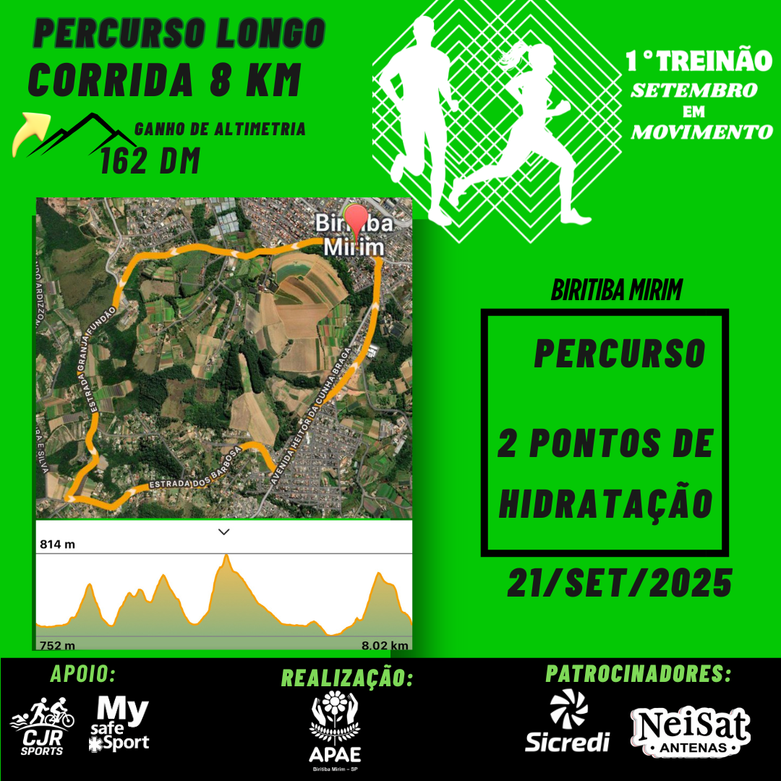

5.4 – O percurso curto terá 5 km de extensão e ganho altimétrico aproximado de 575m D+. Será composto 100% por estradas pavimentadas, e possuirá 2 pontos de hidratação.

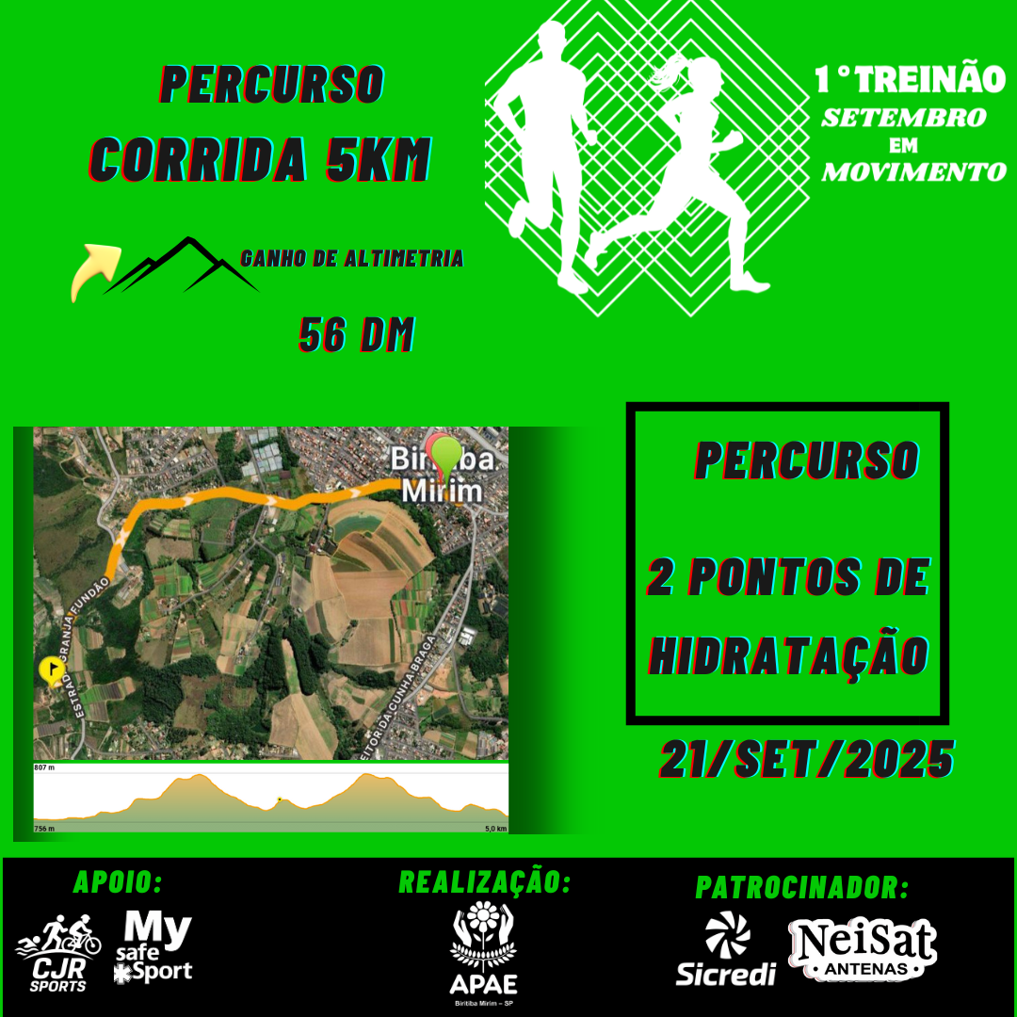

**CAPÍTULO 6 – Premiação**

6.1 – Geral – Serão premiados os 5 primeiros atletas de cada uma das categorias:

* 1º TREINÃO SETEMBRO EM MOVIMENTO 8 KM(MASC. / FEM.)
* 1º TREINÃO SETEMBRO EM MOVIMENTO 5KM(MASC. / FEM.)
* 1º TREINÃO SETEMBRO EM MOVIMENTO CAMINHADA (MASC. / FEM.)

a) Estes atletas receberão apenas a premiação referente ao resultado geral.

6.2 – Medalhas – Serão fornecidas medalhas de participação para todos os atletas que comprovadamente completarem seus respectivos roteiros, dentro dos períodos de tempo estipulados pela Organização.

**Atenção: a Medalha de participação é um prêmio especial para aqueles que, comprovadamente, completarem seus respectivos roteiros dentro dos períodos de tempo estipulados pela Organização. Não é brinde nem souvenir de participação.**

6.3 – Serão entregues Troféus para os 5 primeiros atletas masculino e feminino de cada percurso.

**CAPÍTULO 7 – Apoio aos participantes**

7.1 – A Organização da prova disponibilizará aos participantes PONTOS DE APOIO distribuídos ao longo percurso da prova com água para hidratação dos atletas.

7.2 – Cada atleta será responsável pela sua nutrição durante o percurso da prova.

7.3 – Na chegada haverá tendas de hidratação exclusivamente para atender aos atletas que tiverem concluído a prova com água gelada e frutas.

7.4 – O atleta é responsável pelo seu próprio controle de necessidade de hidratação e alimentação.

7.5 – Qualquer outro tipo de bebida ou alimento além do que for oferecido pela Organização deverá ser providenciado pelo próprio atleta.

7.6 – Apenas os competidores devidamente inscritos e identificados poderão ter acesso aos locais onde será oferecido este apoio.

7.7 – Serão colocados à disposição dos participantes, banheiros na largada e chegada da competição.

**CAPÍTULO 8 – Interrupção, adiamento ou cancelamento da prova**

8.1 – No caso de cancelamento do evento, por qualquer que seja o motivo, a organização poderá optar em fazer o reembolso aos atletas, ou determinar uma nova data/local para a realização do evento. Caso a organização opte pela devolução do valor da inscrição, os atletas terão o valor integral pago pela inscrição, menos a taxa de inscrição cobrada pela plataforma para a realização da inscrição. Despesas com alimentação, hospedagem, locomoção e ou quaisquer outras não serão de responsabilidade da organização, não podendo ser reclamadas.

8.2 – A Organização, primando pela segurança dos atletas, poderá determinar a interrupção da prova, por questões de segurança e/ou motivos de força maior. Não sendo possível reiniciar a prova, esta será considerada REALIZADA.

8.3 – Os atletas ficam cientes que deverão assumir, no ato da inscrição, todos os riscos e danos decorrentes da eventual interrupção da prova por questões de segurança, não gerando qualquer responsabilidade para a Organização.

**CAPÍTULO 9 – Emergências médicas**

9.1 – Em caso de acidentes, o atleta deve comunicar imediatamente a organização, utilizando:

• O telefone informado no Briefing (se houver sinal de celular);

• Ou por meio do staff: fiscais de prova, motoristas dos carros de apoio,

moto-batedores, entre outros.

9.2 – A organização disponibilizará 1 unidade de ambulância, posicionada em pontos estratégicos do percurso, além de moto-socorristas.

9.3 – Em casos fora do alcance imediato das ambulâncias, o atleta deve estar ciente de que o tempo de resgate poderá ser maior.

9.4 – O atleta que for resgatado pelos carros de apoio da organização será automaticamente desclassificado.

**CAPÍTULO 10 – Considerações finais**

10.1 – A Organização é soberana para decidir sobre os casos omissos e alterações neste regulamento.

10.2 – Caso necessário, as alterações neste regulamento serão divulgadas nas redes sociais do evento: INSTAGRAM: @apae_biritibamirim.

**TERMO DE RESPONSABILIDADE**

**Nº**

**DECLARAÇÃO**

- 1º TREINÃO SETEMBRO EM MOVIMENTO 2025 Evento: 21 de Setembro de 2025 - - Biritiba Mirim/SP.

Nome completo do atleta: ____________________________________________________ RG: _______________________________ CPF: _______________________________ Data de nascimento: ____/____/______ Telefone de emergência: ___________________________

Em caso de menor de idade , nome do responsável : _________________________________

Declaro que:

1. Estou ciente de que o evento consiste em uma corrida a pé (8 km), (5km).

2. Confirmo estar em plenas condições físicas e psicológicas para participar, sem nenhuma recomendação médica que me impeça de realizar atividades físicas.

3. Tenho conhecimento dos riscos inerentes ao esporte, incluindo quedas, lesões, invalidez ou até morte. Assumo integralmente todos os riscos envolvidos e suas consequências.

4. Isento a organização do evento, seus organizadores, patrocinadores, apoiadores e colaboradores de qualquer responsabilidade por danos materiais, morais ou físicos que eu venha a sofrer.

5. Li, compreendi e aceito o regulamento oficial da prova, disponível no site e redes sociais oficiais do evento.

6. Não levarei para o evento, percurso ou área de kits qualquer tipo de material político, promocional ou publicitário, sem autorização prévia da organização.

7. Caso participe por equipe ou assessoria esportiva, estou ciente de que devo respeitar as regras de montagem de estruturas, áreas de apoio e demais orientações da organização.

8. Tenho ciência das penalidades e desclassificação em caso de descumprimento das regras ou condutas inadequadas.

9. Autorizo o uso da minha imagem, bem como de familiares e acompanhantes, em fotos, vídeos e divulgações do evento, sem custos ou direitos futuros sobre este material.

10. Em caso de interrupção definitiva da prova por motivos de segurança pública, compreendo que todos os custos com deslocamento, hospedagem, inscrição e outros serão de minha responsabilidade, sem direito a reembolso.

11. Assumo todas as minhas despesas pessoais relacionadas ao evento (hospedagem, transporte, alimentação, seguros, assistência médica etc.).

12. Estou plenamente ciente e de acordo com todos os itens acima.

Biritiba Mirim, ______/_______/______

Assinatura do atleta: _________________________________________

Assinatura do responsável (se menor de idade): _________________________________________